RĪGAS TEHNISKĀ UNIVERSITĀTE

Datorzinātnes un informācijas tehnoloģijas fakultāte

Lietišķo datorsistēmu institūts

Sergejs Terentjevs
1.kurss RDGDB – 1.grupa
6. mājas darbs studiju priekšmetā „Informācijas sistēmu metodoloģijas”
25.10.2010
Darba uzdevums
- Izveidot e3 value modeli 5. praktiska darbā izstrādātām esošas situācijas (AS-IS) stratēģisko atkarību modelim;
- Izveidot e3 value modeli 5. praktiska darbā izstrādātām esošas situācijas (AS-IS) stratēģiskās loģikas modelim.
Risinājums un rezultātu apraksts
- E3 value modelis esošas situācijas stratēģisko atkarību modelim:
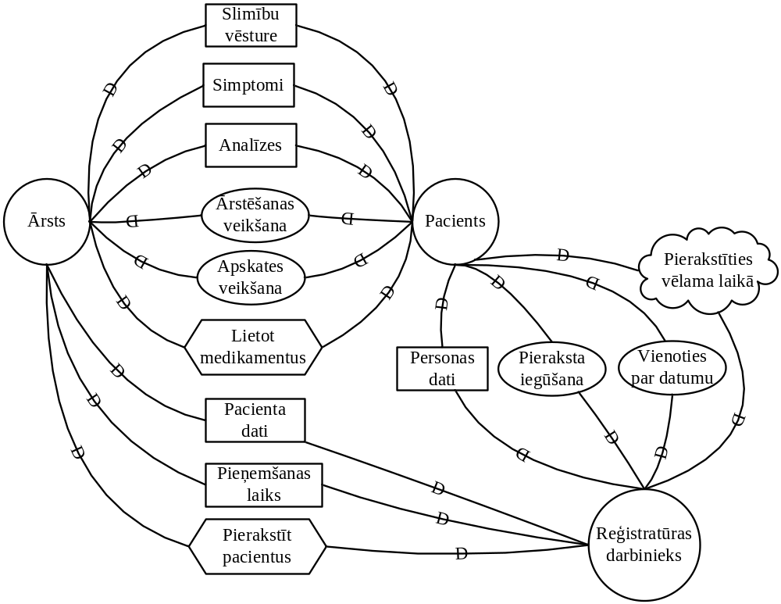
  - att. Esošās situācijas stratēģisko atkarību modelis.
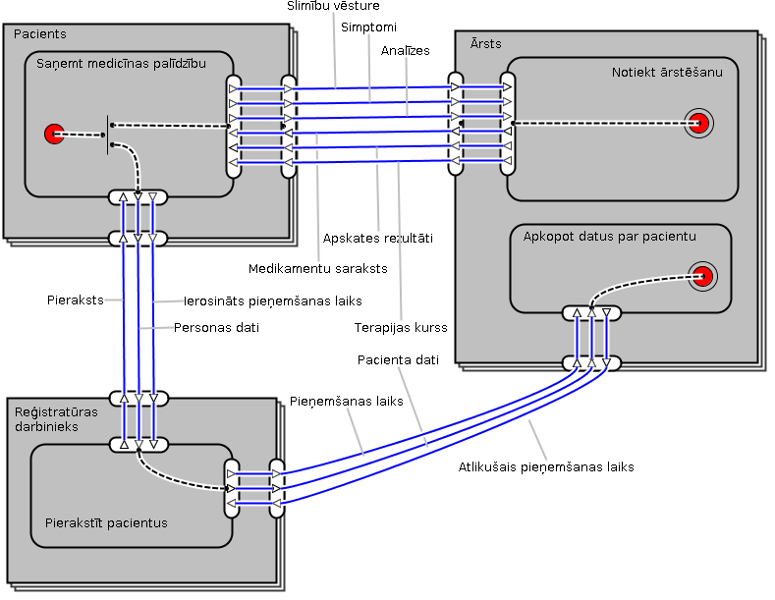
  - att. Stratēģisko atkarību modeļa e3 value modelis.
- E3 value modelis esošas situācijas stratēģiskās loģikas modelim:
  - I* modelis – skat. 1.3 attēlu;
  - E3 value modelis – skat. 1.4 attēlu.
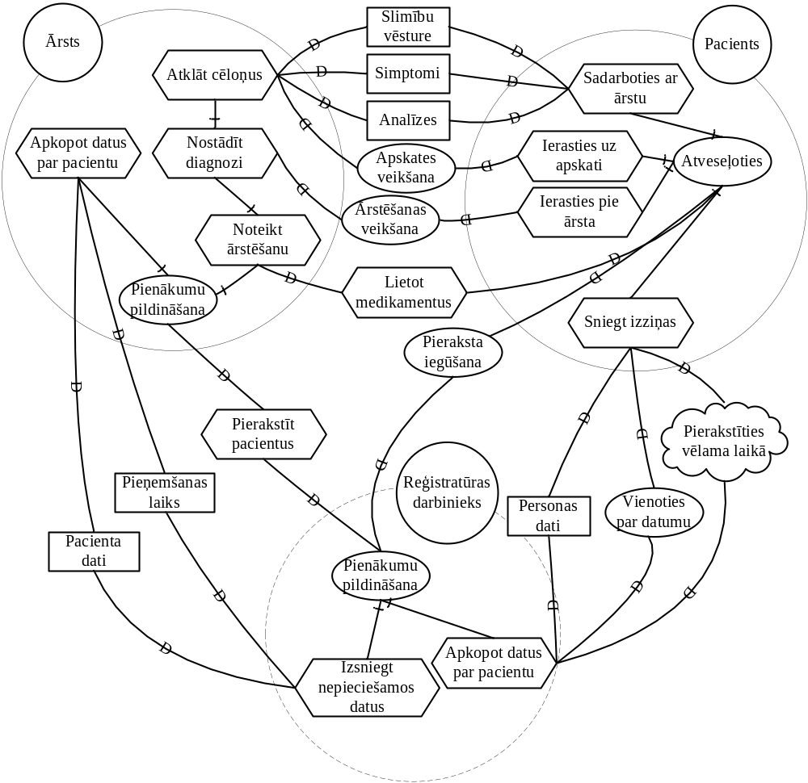
  - att. Esošas situācijas stratēģiskās loģikas modelis.

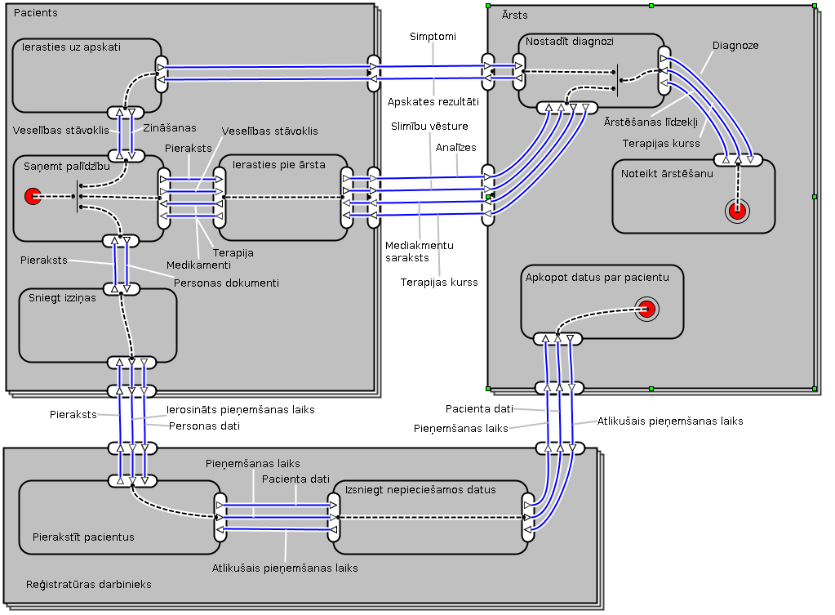

  - att. Stratēģiskās loģikas modeļa e3 value modelis.
Secinājumi
Praktiska darbā balstoties uz stratēģiskās loģikas un stratēģisko atkarību modeļiem ir izveidoti divi atbilstoši e3 value modeļi. Veicot modeļu konstruēšanu, rādās nepieciešamība pēc izmaiņu ieviešanas stratēģiskās loģikas modelī. Saskaņa ar e3 value modeli dotajā i* modeli būtu vēlams veikt sekojošas izmaiņas:
- Pacienta aģenta gadījumā atteikties no uzdevuma „sadarboties ar ārstu”, piesaistot uzdevumiem „ierasties pie ārsta” un „ierasties uz apskati” atbilstošos resursus (analīzes, simptomi u.tml.), ka arī atteikties no mērķa „atveseļoties”, pievienojot uzdevumu „saņemt medicīnas palīdzību”;
- Ārsta aģenta gadījumā atteikties no uzdevuma „atklāt cēloņus”, piesaistot uzdevumam „nostādīt diagnozi” atbilstošos resursus;
- Reģistratūras darbinieka aģenta gadījumā attiekties no mērķa „pildīt pienākumus” un no uzdevuma „apkopot pacienta datus”, to vietā paredzēt tikai vienu uzdevumu „pierakstīt pacientus”.

